Залежно від ситуації тривалість такої самопрезентації може бути різною:
- Коротка на 2-3 речення і 15-20 секунд;
- Середня на два-три абзаци й 30-40 секунд;
- Довга – невелика розповідь на 1,5 хвилини.
Напишіть для себе три такі варіанти самопрезентації. Вони мають бути написані простою розмовною мовою. Тоді треба прочитати їх вголос – ми почуємо, як вони звучать, чи вписуються по тривалості, а також чи не є сухими, канцелярськими. Потренуйте кожну таку презентацію.
Самопрезентація для знайомства
Схема розповіді про себе під час знайомства (професійне, особистий блок, фішка та думка про інтерес співрозмовника) універсальна і підходить до всіх можливих форматів знайомств.
Самопрезентація на співбесіді
Особливість презентації себе на співбесіді полягає в тому, що у нас є конкретна мета – отримати роботу. Тому до такого виступу можна додати кілька спеціальних порад:
По-перше, про хобі та свою фішку на співбесіді варто згадати, але лише одним реченням. Уся інша інформація має стосуватися вашого професійного досвіду та якостей, які потрібні для зайняття посади, на яку ви претендуєте;
По-друге, ви будете говорити про свої успіхи та досягнення на попередніх роботах чи заняттях. І важливо пояснити, завдяки яким своїм знанням, якостям і рисам характеру ви їх досягли.
Роботодавцю цікаві не ваші попередні досягнення, а те, що ви зі своїми знаннями зможете зробити для нього.
Хороша самопрезентація на роботу – приклад того, чим ви можете бути корисним.
По-третє, підготувати історію про досягнення, якими ви найбільше пишаєтеся, бо є велика ймовірність, що про них запитають.
По-четверте, якщо у вас нема досвіду роботи на посаді, на яку ви претендуєте, розкажіть історію чи кілька про те, як ви швидко вчилися і розвивали навички.
Самопрезентація педагога. Незалежно від того, що і як ви скажете на початку, розповідь про себе ви будете писати щодня під час навчання.
Так само і презентація директора – це не одна мить знайомства, а щоденна праця над своїм іміджем.
Як розповідати про себе
Імідж оратора формується не лише від того, про що він говорить, вагоме значення приділяється також тому, як він говорить, який у нього зовнішній вигляд, чи впевнений в собі.
Самопрезентація про себе – це не тільки словесне представлення. Вона починається не тоді, коли ми почали розмовляти, а коли потрапили в поле зору людини, з якою зараз будемо спілкуватися. Важливо контролювати свою поставу, не сутулитися. Потрібно дивитися на людину й усміхатися. Також треба слідкувати, щоб наш одяг був чистий, попрасований. І останній елемент – артикуляція. Треба чітко вимовляти слова, щоб нас розуміли і ми виглядали впевненими.
Донецький обласний палац
дитячої та юнацької творчості

МЕТОДИКА САМОПРЕЗЕНТАЦІЇ

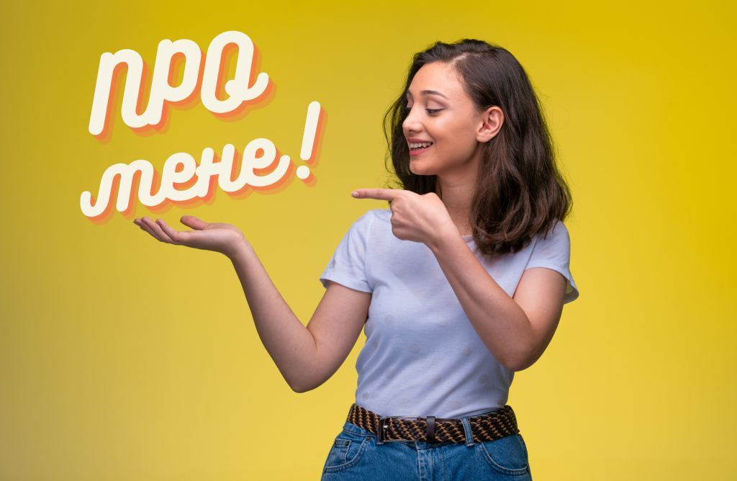

Оксана ЛІХУТА
методист методичного відділу

Самопрезентація – це наша розповідь про себе іншій людині чи групі людей з метою ближче познайомитися та досягти інших цілей. Такою розповіддю ми можемо додати собі авторитету, справити позитивне враження, зацікавити, запам'ятатися, сформувати свій імідж.
Виділяємо два види самопрезентації:
- класична самопрезентація – коли ми прямо представляємо себе.
- партизанська самопрезентація – коли розповідаємо історії зі свого життя чи кейси з роботи, які «підсвічують» нас з потрібної сторони.
Ситуації, в яких потрібна самопрезентація особистості:
- Презентація-розповідь про себе перед клієнтом, коли ми представляємо свій товар чи послугу. Одним з елементів такої презентації є побудова свого авторитету, і це можна вдало зробити, використавши цікаву розповідь про себе.
- Самопрезентація під час своєї промови перед авдиторією. Наприклад, тренер чи лектор на початку виступу може зробити класичну презентацію себе як спікера, а по ходу виступу – партизанську.
- Коротка розповідь про себе під час знайомства. Це може бути як знайомство з новими людьми, так і «дознайомлення» з уже знайомими.
У розповіді про себе мають бути три блоки:
- Професійний;
- Особистий;
- Фішка.
Професійний. Це сфера, у якій ми працюємо, спеціалізуємося, з чого заробляємо гроші.
Складіть список тез про ваш досвід, вміння, досягнення, а також обдумані кейси, про які ви зможете розповісти.
Рекомендуємо в цьому блоці говорити про те, в чому ми дійсно компетентні та чим займаємося. Адже нам завжди можуть поставити додаткові запитання і якщо ми будемо невпевнено на них відповідати, то справимо не найкраще враження. Тому не варто занадто щось прикрашати або присвоювати собі більше досягнень, ніж є.
Говорячи про досягнення, рекомендуємо використовувати доконані дієслова, наприклад, «заробили», «отримали», «розробили», а не «рекламували», «писали», «розробляли».
Особистий. Це наші хобі, інтереси, заняття.
Складіть список тез про сфери, у яких ви хоч трохи розбираєтеся або якими коли-небудь цікавилися. Тоді у конкретній ситуації у вас буде більше варіантів для самопрезентацій.
Напишіть про ваші захоплення. Як приклад цікава розповідь про себе може містити відповіді на такі запитання:
- Чим займалися, починаючи з раннього дитинства, включаючи хобі та активності?
- Чим цікавилися у школі?
- Де навчалися після школи?
- Що там вчили, що подобалося?
- Чи працювали у студентські роки?
- Що робили та чого навчилися?
- Де працювали після закінчення навчання?
- Яку музику полюбляєте?

Фішка. Це те, що виділить нас серед інших, зробить нашу розповідь яскравою та такою, що запам’ятається.
Можна використати гумор, самоіронію, знайти якусь прив’язку до ситуації або події, яка зараз відбувається.
Людина має пригадати нас завдяки такій фішці. Це збільшить шанси, що вас запам’ятають або згадають першими серед потенційних конкурентів.
Головне правило самопрезентації – зосередитися не на наших характеристиках, а на тому, чим ми можемо бути корисними людині.
Самопрезентація для різних випадків
Залежно від ситуації ми вибираємо, яку самопрезентацію використати: класичну чи партизанську.
Партизанська самопрезентація.
Така самопрезентація підходить, якщо ми познайомилися та спілкуємося з людиною, яка не запитувала прямо «Розкажіть щось про себе» і крім цього ми ще матимемо можливість з нею поспілкуватися найближчим часом.
Класична самопрезентація.
Це ситуація, коли нас прямо попросили розповісти про себе або поставили запитання, чим ми займаємося. Це може бути, як при спілкуванні під час звичайного знайомства, так і більш офіційному форматі.
Тут ми можемо зробити вже більш розширену розповідь про себе, бо отримуємо право зайняти в людини більше часу.

